# Кыштовский р(герб)

# БЮЛЛЕТЕНЬ

# органов местного самоуправления

# Кыштовского района

# Новосибирской области

№ 85

28.09.2022



Совет депутатов Кыштовского района Новосибирской области

Четвертого созыва

РЕШЕНИЕ

«27» сентяря 2022 года № 99

с. Кыштовка

О внесении изменений в решение

Сессии Совета депутатов «О бюджете

Кыштовского района Новосибирской области

на 2022 и плановый период 2023-2024 годы»

**Совет депутатов Кыштовского района решил:**

Внести в решение 3-й сессии Совета депутатов Кыштовского района № 75 от 28.12.2021 года «О бюджете Кыштовского района Новосибирской области на 2022 год и плановый период 2023 и 2024 годы; в решение №83 от 18.02.2022 года; в решение №87 от 27.04.2022 года; в решение №92 от 24.06.2022 года следующие изменения:

1. В пункте 1 п 1 цифры «1 072 223 879,94» заменить цифрами «1 106 351 254,06», цифры «1 010 296 448,00» заменить цифрами «1 044 423 822,12», цифры «1 010 296 448,00» заменить цифрами «1 044 423 822,12», цифры «939 069 748,00» заменить цифрами «973 197 122,12».
2. В пункте 1 п 2 цифры «1 099 526 168,02» заменить цифрами «1 133 653 542,14».
3. В пункте 5 п 1 пп 1) утвердить приложение 4 «Распределение бюджетных ассигнований по разделам, подразделам, целевым статьям (муниципальным программам и непрограммным направлениям деятельности), группам и подгруппам видов расходов классификации расходов бюджета Кыштовского района на очередной 2022 год и плановый период 2023 и 2024 годов» в прилагаемой редакции.
4. В пункте 5 п 1 пп 2) утвердить приложение 5 «Ведомственная структура расходов бюджета Кыштовского района на очередной 2022 год и плановый период 2023 и 2024 годов» в прилагаемой редакции.
5. В пункте 5 пп 4 цифры «1 053 831,00» заменить цифрами «413 831,00».
6. В пункте 5 пп 5 а) цифры «671 600,00» заменить цифрами «951 600,00».
7. В пункте 10 п 1 цифры «2 107 100,00» заменить цифрами «2 246 146,01».
8. В пункте 10 п 2 приложение 6 «Распределение субвенций из районного бюджета местным бюджетам поселений, за счет средств областного бюджета на 2022 год и плановый период 2023 и 2024 годов» принять в новой редакции.
9. В пункте 12 п 1 пп 1 цифры «30 742 470,39» заменить цифрами «34 918 302,76».
10. В пункте 12 пп 2 приложение 8 «Распределение иных межбюджетных трансфертов из районного бюджета местным бюджетам поселений, за счет средств областного бюджета на 2022 год и плановый период 2023 и 2024 годов» принять в новой редакции.
11. В пункте 13 п 1 пп 1) цифры «5 568 708,22» заменить цифрами «6 317 852,22».
12. В пункте 13 п 2 приложение 9 «Распределение объем иных межбюджетных трансфертов из районного бюджета местным бюджетам поселений, за счет средств районного бюджета на 2022 год и плановый период 2023 и 2024 годов» принять в новой редакции.
13. В пункте 14 утвердить приложение 10 «Перечень муниципальных программ, предусмотренных финансированию из районного бюджета на 2022 год и плановый период 2023 и 2024 годов» в прилагаемой редакции.
14. В пункте 16 п 1 цифры «29 926 453,36» заменить цифрами «30 526 453,36».
15. В пункте 15 утвердить приложение 11 «Распределение ассигнований на капитальные вложения из районного бюджета по направлениям и объектам на 2022 год и плановый период 2023 и 2024 годов» в прилагаемой редакции.
16. В пункте 19 утвердить приложение 13 «Источники финансирования дефицита районного бюджета на 2022 год и плановый период 2023 и 2024 годов» в прилагаемой редакции.
17. Данное решение направить главе Кыштовского района для подписания и опубликования.

Председатель Совета депутатов Глава Кыштовского района

Кыштовского района

# _______________А.Н.Щевровский ___________ Н.В.Кузнецов



**СОВЕТ ДЕПУТАТОВ КЫШТОВСКОГО РАЙОНА**

**НОВОСИБИРСКОЙ ОБЛАСТИ**

**Четвертого созыва**

**РЕШЕНИЕ**

**( пятнадцатой сессии)**

27.09.2022 г. с. Кыштовка № 100

**О внесении изменений в решение Совета депутатов Кыштовского района Новосибирской области от 12.11.2020 года № 22 «Об утверждении правил землепользования и застройки Кыштовского сельсовета Кыштовского района Новосибирской области»**

В соответствии с Федеральным законом от 6 октября 2003 года № 131-ФЗ «Об общих принципах организации местного самоуправления в Российской Федерации», и Устава Кыштовского района Новосибирской области **Совет депутатов Кыштовского района Новосибирской области РЕШИЛ**:

1. Внести в правила землепользования и застройки Кыштовского сельсовета Кыштовского района Новосибирской области и внесения в них изменений, утвержденные решением Совета депутатов Кыштовского района Новосибирской области от 12.11.2020 года № 22 следующие изменения:

1.1. В пункте 42. Виды разрешенного использования земельных участков и объектов капитального строительства для территориальных зон, код вида РИ в соответствии с классификатором видов разрешенного использования, утвержденным приказом Министерства экономического развития Российской Федерации от 01.09.14 №540, в таблицепункт 1.Жилые зоны и пункт 2. Общественно-деловые зоны изложить в редакции согласно приложению № 1.

2. Приложение № 1 к правилам землепользования и застройки Кыштовского сельсовета Кыштовского района Новосибирской области и внесения в них изменений изложить в редакции согласно приложению № 2.

3. Приложение № 2 к правилам землепользования и застройки Кыштовского сельсовета Кыштовского района Новосибирской области и внесения в них изменений изложить в редакции согласно приложению № 3.

4. Опубликовать настоящее решение в периодическом печатном издании «Бюллетень органов местного самоуправления Кыштовского района Новосибирской области»;

5. Настоящее Решение вступает в силу после официального опубликования в периодическом печатном издании «Бюллетене органов местного самоуправления Кыштовского района Новосибирской области».

|  |  |
| --- | --- |
| Председатель Совета депутатов  ___________ А.Н. Щевровский | Глава Кыштовского района  ___________ Н.В. Кузнецов |

ПРИЛОЖЕНИЕ № 1

К решению Совета депутатов

Кыштовского района Новосибирской области

От 27.09.2022 года № 100

42. Виды разрешенного использования земельных участков и объектов капитального строительства для территориальных зон, код вида РИ в соответствии с классификатором видов разрешенного использования, утвержденным приказом Министерства экономического развития Российской Федерации от 01.09.14 №540

| №  п. | Наименование территориальной зоны (код территориальной зоны) | Основные виды РИ (код вида РИ) | Условно разрешенные виды использования  (код вида РИ) | Вспомогательные виды РИ  (код вида РИ) |
| --- | --- | --- | --- | --- |
| 1 | 2 | 3 | 4 | 5 |
|  | Жилые зоны | | | |
|  | Зона застройки индивидуальными жилыми домами и малоэтажными жилыми домами блокированной застройки (Жимб) | Для индивидуального жилищного строительства (2.1)  Малоэтажная многоквартирная жилая застройка (2.1.1)  Для ведения личного подсобного хозяйства (приусадебный земельный участок) (2.2)  Блокированная жилая застройка (2.3)  Хранение автотранспорта (2.7.1)  Коммунальное обслуживание (3.1)  Предоставление коммунальных услуг (3.1.1)  Общежития (3.2.4)  Здравоохранение (3.4)  Амбулаторно-поликлиническое обслуживание (3.4.1)  Магазины (4.4)  Общественное питание (4.6)  Гостиничное обслуживание (4.7)  Обеспечение занятий спортом в помещениях (5.1.2)  Площадки для занятий спортом (5.1.3)  Земельные участки (территории) общего пользования (12.0)  Улично-дорожная сеть (12.0.1)  Благоустройство территории (12.0.2) | Обслуживание жилой застройки (2.7)  Социальное обслуживание (3.2)  Бытовое обслуживание (3.3)  Дошкольное, начальное и среднее общее образование (3.5.1)  Культурное развитие (3.6)  Религиозное использование (3.7)  Амбулаторное ветеринарное обслуживание (3.10.1)  Деловое управление (4.1)  Рынки (4.3) | Не устанавливается |
|  | Общественно-деловые зоны | | | |
|  | Зона делового, общественного и коммерческого назначения (ОмДОК) | Для индивидуального жилищного строительства (2.1)  Малоэтажная многоквартирная жилая застройка (2.1.1)  Для ведения личного подсобного хозяйства (приусадебный земельный участок) (2.2)  Блокированная жилая застройка (2.3)  Хранение автотранспорта (2.7.1)  Предоставление коммунальных услуг (3.1.1)  Бытовое обслуживание (3.3)  Общественное управление (3.8)  Государственное управление (3.8.1)  Представительская деятельность (3.8.2)  Деловое управление (4.1)  Объекты торговли (торговые центры, торгово-развлекательные центры (комплексы) (4.2)  Рынки (4.3)  Магазины (4.4)  Банковская и страховая деятельность (4.5)  Общественное питание (4.6)  Гостиничное обслуживание (4.7)  Земельные участки (территории) общего пользования (12.0)  Улично-дорожная сеть (12.0.1)  Благоустройство территории (12.0.2) | Трубопроводный транспорт (7.5) | Не устанавливается |
|  | Зона специализированной общественной застройки (Ос) | Хранение автотранспорта (2.7.1)  Коммунальное обслуживание (3.1)  Предоставление коммунальных услуг (3.1.1)  Административные здания организаций, обеспечивающих предоставление коммунальных услуг (3.1.2)  Социальное обслуживание (3.2)  Дома социального обслуживания (3.2.1)  Оказание социальной помощи населению (3.2.2)  Оказание услуг связи (3.2.3)  Общежития (3.2.4)  Бытовое обслуживание (3.3)  Здравоохранение (3.4)  Амбулаторно-поликлиническое обслуживание (3.4.1)  Стационарное медицинское обслуживание (3.4.2)  Медицинские организации особого назначения (3.4.3)  Образование и просвещение (3.5)  Дошкольное, начальное и среднее общее образование (3.5.1)  Среднее и высшее профессиональное образование (3.5.2)  Культурное развитие (3.6)  Объекты культурно-досуговой деятельности (3.6.1)  Парки культуры и отдыха (3.6.2)  Цирки и зверинцы (3.6.3)  Религиозное использование (3.7)  Осуществление религиозных обрядов (3.7.1)  Религиозное управление и образование (3.7.2)  Общественное управление (3.8)  Государственное управление (3.8.1)  Представительская деятельность (3.8.2)  Обеспечение научной деятельности (3.9)  Обеспечение деятельности в области гидрометеорологии и смежных с ней областях (3.9.1)  Проведение научных исследований (3.9.2)  Проведение научных испытаний (3.9.3)  Предпринимательство (4.0)  Деловое управление (4.1)  Объекты торговли (торговые центры, торгово-развлекательные центры (комплексы) (4.2)  Рынки (4.3)  Магазины (4.4)  Банковская и страховая деятельность (4.5)  Общественное питание (4.6)  Гостиничное обслуживание (4.7)  Развлечения (4.8)  Развлекательные мероприятия (4.8.1)  Проведение азартных игр (4.8.2)  Проведение азартных игр в игорных зонах (4.8.3)  Служебные гаражи (4.9)  Объекты дорожного сервиса (4.9.1)  Заправка транспортных средств (4.9.1.1)  Обеспечение дорожного отдыха (4.9.1.2)  Автомобильные мойки (4.9.1.3)  Ремонт автомобилей (4.9.1.4)  Выставочно-ярмарочная деятельность (4.10)  Земельные участки (территории) общего пользования (12.0)  Улично-дорожная сеть (12.0.1)  Благоустройство территории (12.0.2) | Амбулаторное ветеринарное обслуживание (3.10.1)  Приюты для животных (3.10.2)  Обеспечение спортивно-зрелищных мероприятий (5.1.1)  Обеспечение занятий спортом в помещениях (5.1.2)  Площадки для занятий спортом (5.1.3)  Оборудованные площадки для занятий спортом (5.1.4)  Склады (6.9)  Складские площадки (6.9.1) | Не устанавливается |

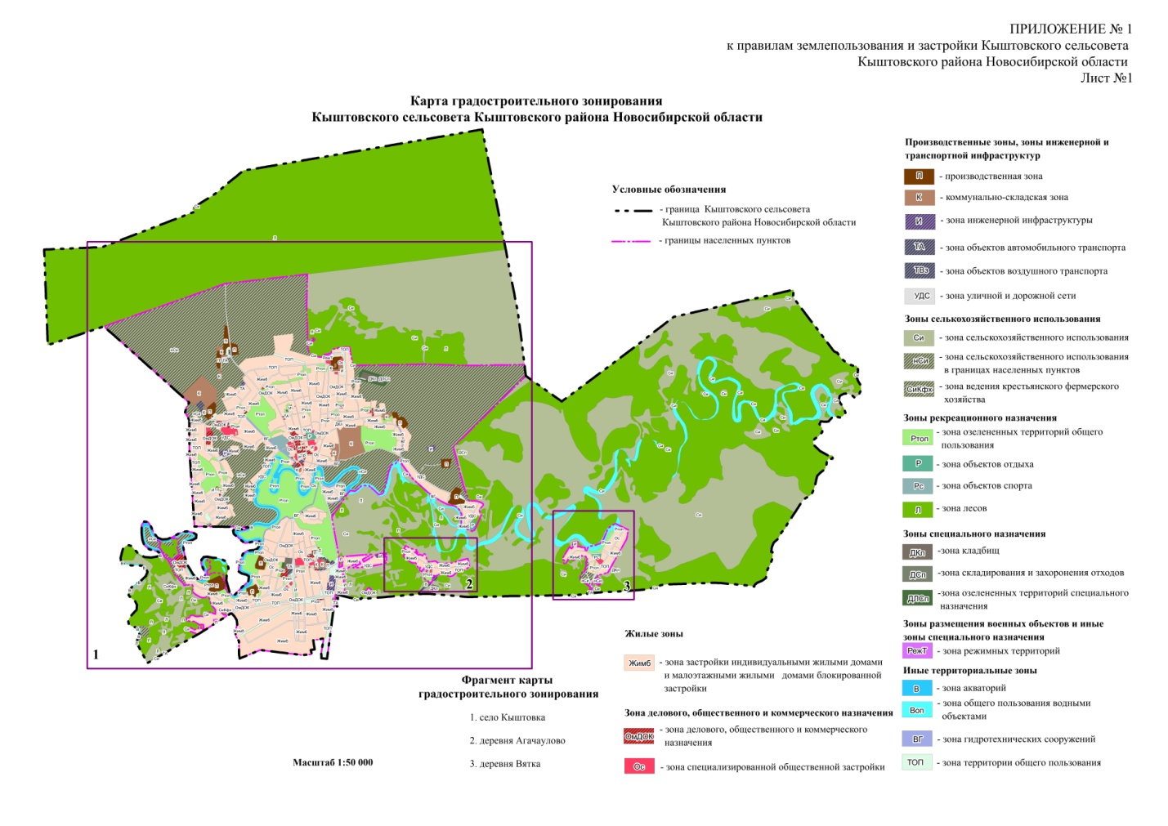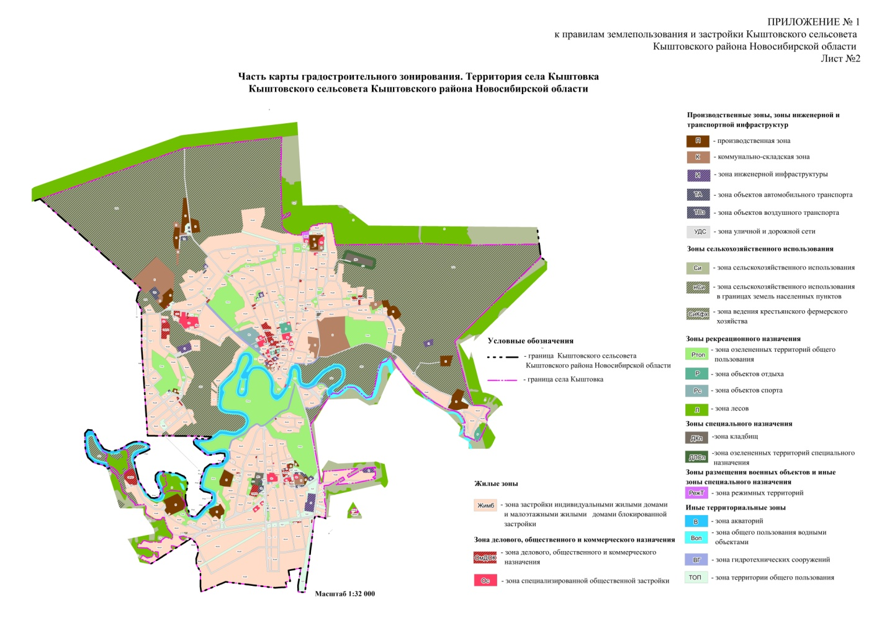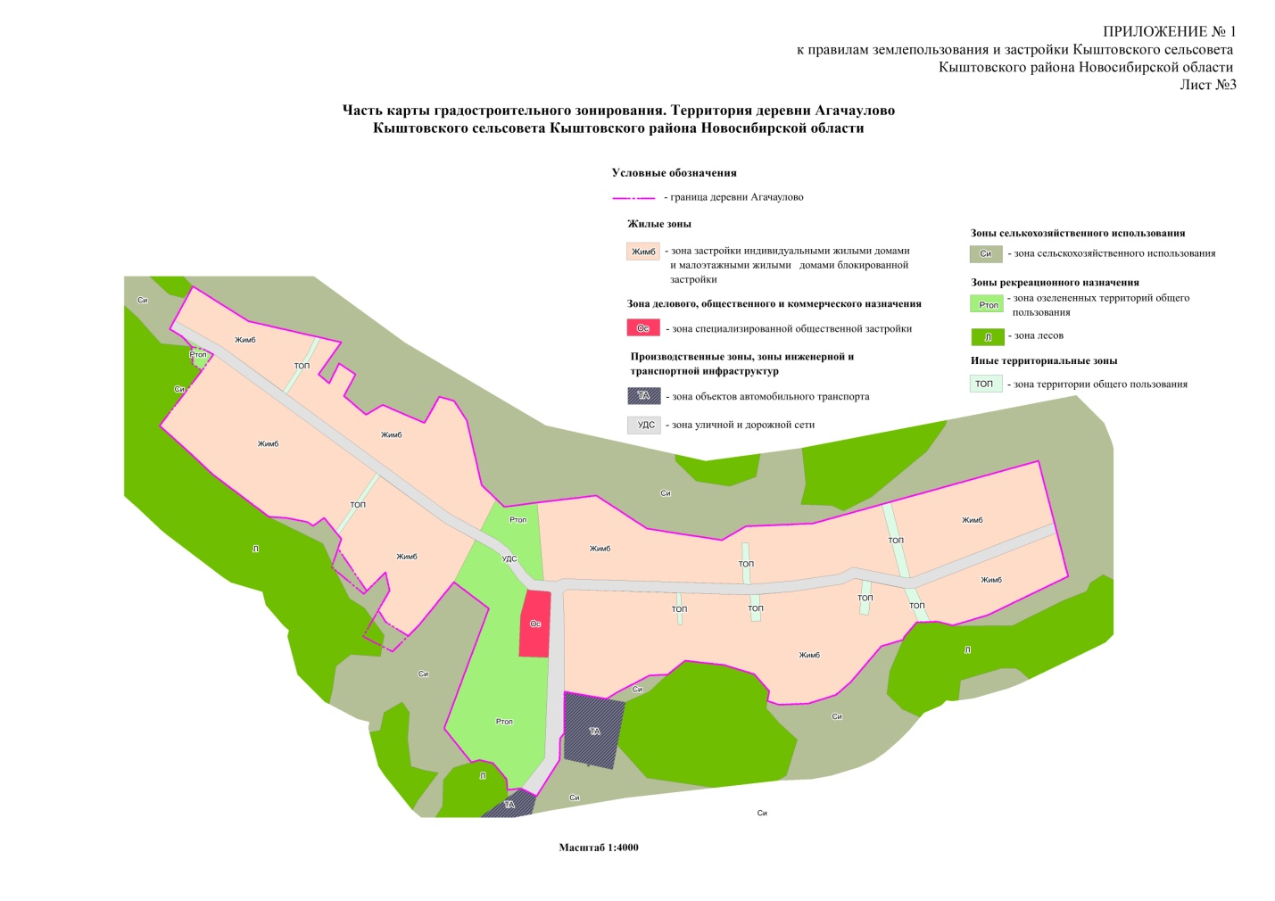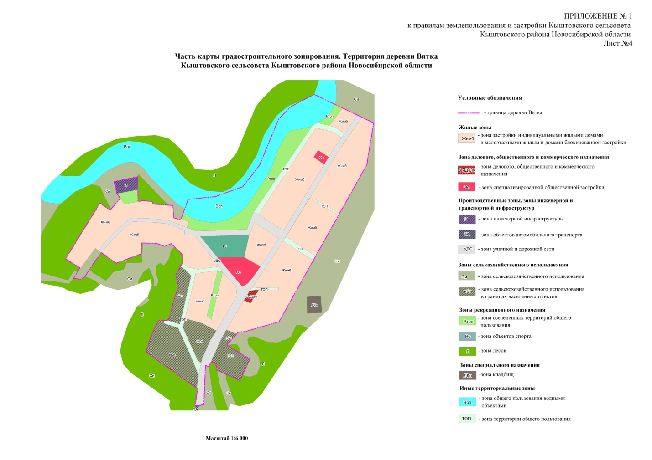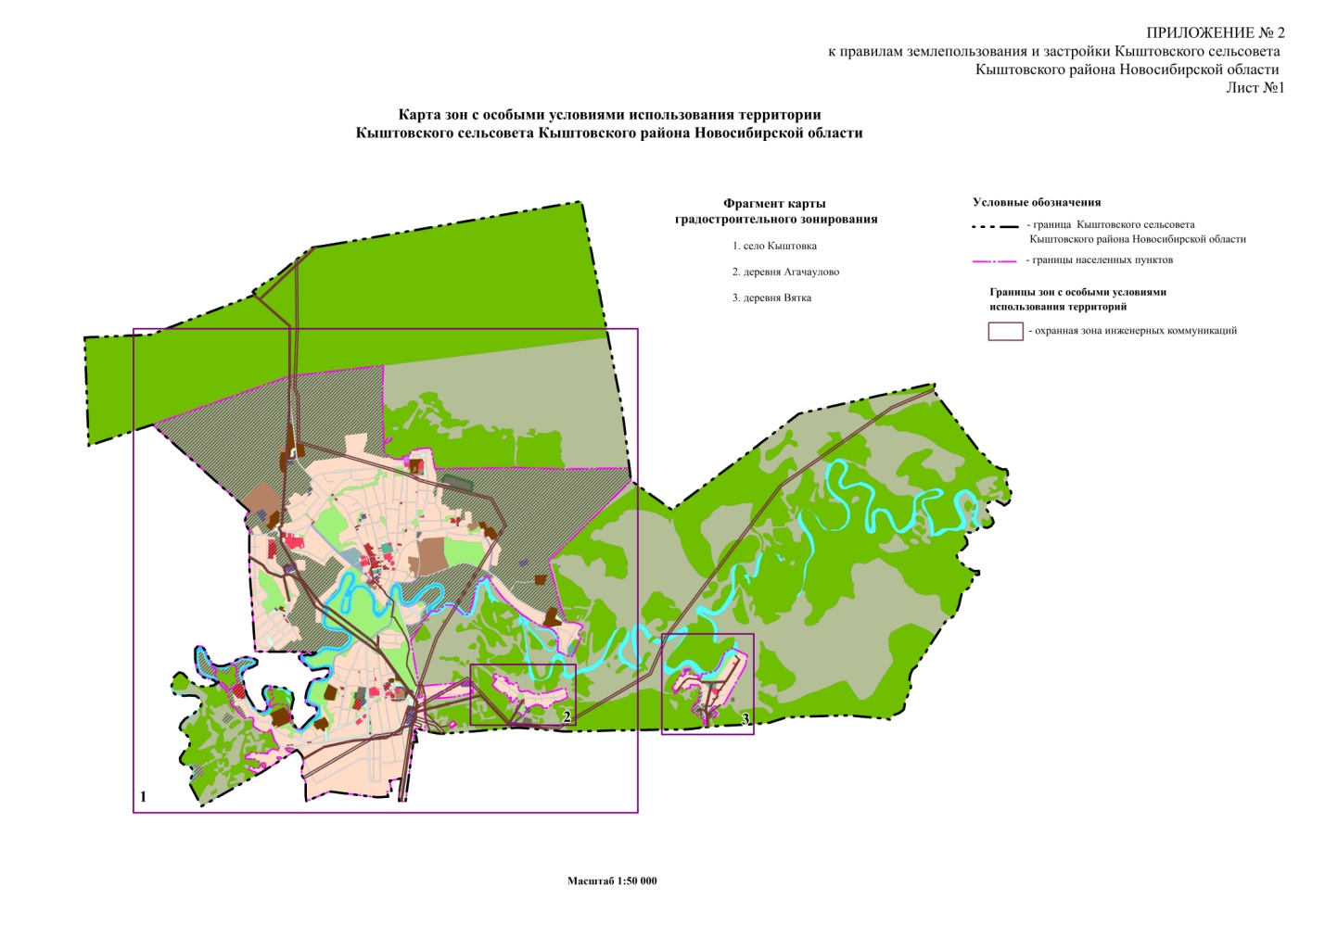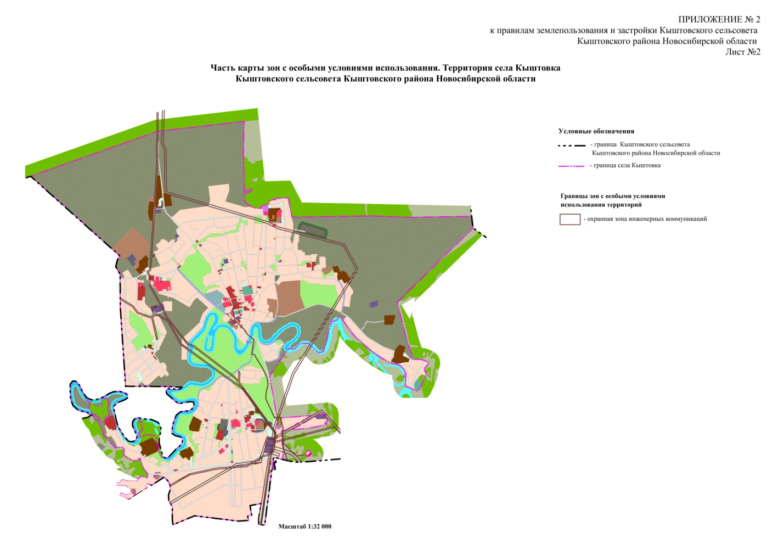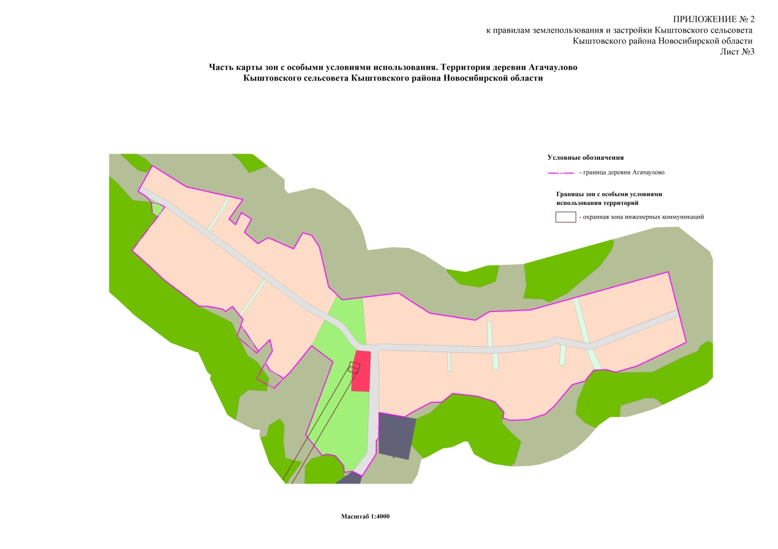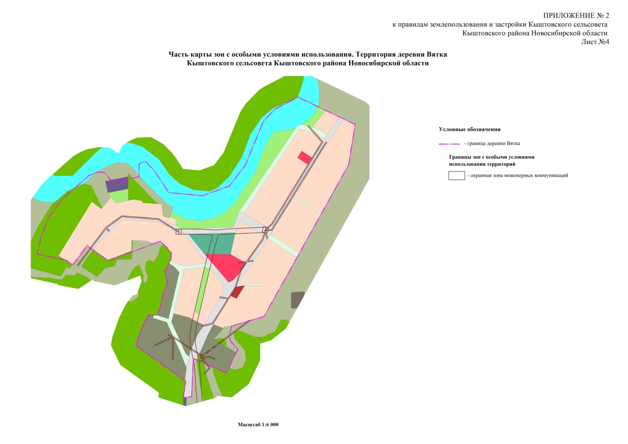



СОВЕТ ДЕПУТАТОВ КЫШТОВСКОГО РАЙОНА

НОВОСИБИРСКОЙ ОБЛАСТИ

Четвертого созыва

Р Е Ш Е Н И Е

(пятнадцатой сессии)

27.09.2022 г. с.Кыштовка № 101

О работе ООО «УК «Союз» по подготовке к отопительному сезону 2022-2023гг в Кыштовском районе

Заслушав и обсудив информацию заместителя главы администрации Шипчина Н.В. «О работе ООО «УК «Союз» по подготовке к отопительному сезону 2022-2023гг в Кыштовском районе»

СОВЕТ ДЕПУТАТОВ КЫШТОВСКОГО РАЙОНА РЕШИЛ:

1. Информацию - принять к сведению.
2. Данное решение направить председателю Совета депутатов Кыштовского района для подписания.
3. Опубликовать решение в периодическом печатном издании «Бюллетень органов местного самоуправления Кыштовского района Новосибирской области».

Председатель

Совета депутатов _____________ А.Н. Щевровский

Кыштовского района

Доклад о подготовке комплекса ЖКХ Кыштовского района к отопительному периоду 2022-2023

.На территории Кыштовского района услуги теплоснабжения оказываю предприятия МУП ЖКХ Еремино, ООО УК Союз. МУП ЖКХ Еремино оказывает услуги на основании распоряжения администрации Ереминского сельсовета, в связи с переданными Администрацией Кыштовского района полномочиями, ООО УК Союз предоставляет услуги теплоснабжения на территории 16 муниципальных образований на основании договоров Аренды, заключенных с администрацией Кыштовского района. Все договоры прошли государственную регистрацию в учреждении юстиции.

Подготовка к отопительному сезону 22-23 осуществлялась как предприятиями самостоятельно, так и при поддержке администрации Кыштовского района.

2.Так в 2022 году Кыштовскому району в рамках реализации подпрограммы Безопасность жилищно-коммунального хозяйства программы Новосибирской области «Жилищно-коммунальное хозяйство Новосибирской области» Кыштовскому району было выделено 4 860 660,11 рублей (только областные средства). Данные средства возможно использовать муниципальными образованиями самостоятельно на приобретение необходимого материала для подготовки к отопительному сезону. Совместно с предприятиями были определены необходимые направления работы, материалы, которые возможно было профинансировать за счет средств данной программы. 449 тысяч рублей были переданы администрации Ереминского сельсовета, за счет которых предприятию МУП ЖКХ Еремино удалось приобрести: 3 погружных скважинных насоса, труба ПЭ 950 метров, соединительные муфты, и т.д.

Администрацией Кыштовского района были заключены 3 муниципальных контракта на сумму 4465161,73 рублей. Из них на 3 млн. был заключен на разработку ПСД по строительству котельной и прохождение государственной экспертизы. На остальные средства было приобретено оборудование для котельных и скважин района. По данным муниципальным контрактам практически всё оборудование установлено. На сегодняшний день данная программа районом выполнена на 85%, на котельных оборудование заменено полностью, на скважинах монтаж еще не завершен.

3.В 2021 году в рамках соглашения с МинЖКХ и Энергетики в бюджет района поступили средства на приобретение угля и погашение кредиторской задолженности в размере 3157,5 тыс.руб, при софинансировании бюджета района 35,43794 тыс.рублей. Средства направлены в предприятие в полном размере, использованы на цели указанные в соглашении.

4.При подготовке к отопительному сезону 2022-2023гг. выполнены следующие виды работ по подготовке к отопительному сезону.

На объектах теплоснабжения:

1. с. Кыштовка, котельная модульная – выполнен капитальный ремонт шлакоудаления (средства предприятия 39 724,00 руб.);
2. с. Кыштовка, котельная модульная – выполнен капитальный ремонт водогрейных котлов (средства предприятия 2 808,00 руб.);
3. с. Кыштовка, котельная модульная – ремонт устройства автоматической загрузки каменного угля в водогрейные котлы (средства предприятия 33 600,00 руб.);
4. с. Кыштовка, котельная КСОШ №2 – установлен котел КВм-1,74, дымовая труба диаметром 530 мм., высотой 21 метр, монтаж устройство золоудаления, установка дымососов (сумма затраченных средств 1 711 031,50 руб.);
5. с. Кыштовка, котельная №3 ЦРБ – установлен дымосос ДН 6,3 (средства предприятия 92 000,00 руб.);
6. с. Кыштовка, котельная № 4 – Установка частотного преобразователя (средства предприятия 19 000,00 руб.);
7. с. Верх-Майзасс, котельная – установлен котел КВр-1,16, произведена замена дымовой трубы, произведен монтаж нового дверного блока в котельную (средства предприятия 45 472,00 руб.);
8. с. Большеречье, котельная – установлен дымосос ДН 3,5 (средства предприятия 56 000,00 руб.);
9. с. Чернаковка котельная – произведена замена дымовой трубы (диаметр 320 мм. высота 16м.) (средства предприятия 69 432,00 руб.);
10. д. Малая Скирла, котельная центральная – произведена замена дымовой трубы (средства предприятия 3 214,00 руб.);
11. д. Новочекино, котельная – смонтирован водогрейный котел КВр-0,63, установлен Центробежный насос LEO XST50-160/55 (сумма затраченных средств 15 254,00 руб.);
12. с. Сергеевка, котельная – установлен Центробежный насос LEO XST50-160/55 (сумма затраченных средств 6 965,00 руб.);
13. с. Верх-Тарка, котельная – установлен Центробежный насос LEO XST50-160/55 (сумма затраченных средств 7 200,00 руб.);
14. с. Большеречье, котельная – установлен Центробежный насос LEO XST40-160/40 (сумма затраченных средств 5 190,00 руб.);
15. с. Черновка, котельная – установлен Центробежный насос LEO XST40-160/40 (сумма затраченных средств 5 456,00 руб.);
16. д. Колбаса, котельная СДК – установлен насос upf 32-120-220 (сумма затраченных средств 3 190,00 руб.);
17. д. Межовка, котельная СДК – установлен насос upf 32-120-250 (сумма затраченных средств 3 890,00 руб.);
18. д. Межовка, котельная школы – установлен дымосос ДН 3,5 (средства предприятия 56 000,00 руб.);

В сентябре 2022 г. проведены гидравлические испытания котельного оборудования и тепловых сетей.

Также на котельных произведен косметический ремонт (средства предприятия 25 048,38 руб.).

На объектах водоснабжения:

В с. Кыштовка, в течение 2022 года заменено 5 глубинных насосов ЭЦВ 6-6,5-80, проведена замена частотного преобразователя на скважину по ул. Лесная. На объектах водоснабжения Кыштовского района заменено 3 глубинных насоса ЭЦВ 6-6,5-80 (средства предприятия 350 139,50 руб.).

Итого затрачено денежных средств предприятия ООО «УК «СОЮЗ», на подготовку к отопительному сезону 2 550 514,38 тыс. руб.

Также сообщаем, что в Октябре 2022 планируется установка новых водогрейных котлов в котельную д. Черновка школа КВр-0,63 и котельная д. Межовка школа КВр-0,39 (сумма средств составит 747 000,00 руб.).

5.МУП ЖКХ Еремино в рамках подготовки к отопительному сезону проведена замена котла, дымососа, водопроводной сети, утепление и косметический ремонт котельной, произведена замена водопроводной сети в д.Еремино протяженностью 950 метров, произведена замена насосов на 2 водозаборных скважинах. Итого выполнено работ на сумму 1149895.96 рублей, в том числе средства областного бюджета 1043060, средства местного бюджета 10535.96, средства предприятия 96300.

6.Запас угля. ООО УК Союз заключен договор с ООО НТК на сумму 30 993 000 рублей на поставку 7 500 тонн угля.

На сегодняшний день запас топлива на котельных района составляет 2 700 тонн – запас сформирован на 83 суток. Вывоз угля осуществляет ЗАО ЖКХ «Северное». На сегодняшний день текущая задолженность за поставляемый уголь составляет 12711 т.р., просроченная задолженность- 1656т.р, которая будет погашена до конца месяца.

МУП ЖКХ Еремино заключен договор на поставку угля с ООО НТК на поставку 125 тонн. На сегодня на котельной находится 58,5 тонн– запас сформирован на 57,3 суток. Вывоз угля осуществляет ИП Хайретдинов Г.А. На сегодняшний день текущей и просроченной задолженности нет, ежемесячная поставка составляет 25 тонн.

7.Тарифы. Расчеты с потребителями по селу Кыштовка ООО УК Союз осуществляет по регулируемым Департаментом по тарифам ценам, с 1 июля стоимость 1 Гкал составляет 3100,17 руб.

По всем сельским муниципальным образованиям расчеты за теплоснабжение производятся с 01.01.2020 года по нерегулируемым согласованным с основными потребителями ценам, текущая стоимость 1 Гкал по ООО УК Союз – 5006,02 руб/Гкал, МУП ЖКХ Еремино – 5006,02 руб/Гкал.

8.Дебиторская задолженность. Дебиторская задолженность составляет 4583 тр, из них по теплу 3535 тр.

Просроченная 2200 тр, в том числе по теплу 1457 тр.

Из общей задолженности долг населения составляет 2200 тр, в том числе по теплу 1457 тр., просроченная 2200 тр, по теплу 1457 тр.

Почти вся указанная задолженность по УК Союз, по

МУП ЖКХ Еремино дебиторская задолженность 13 тыс.р.

9.На сегодняшний день сфера теплоснабжения района представлена 19 котельными, находящимися в пользовании 2 предприятий. К началу отопительного сезона, все котельное оборудование, теплотрассы прошли гидравлические испытания и на 100% готовы к отопительному сезону 2022-2023 года.

Отопительный сезон начат с 13.09.2021 года. Паспорта готовности района к отопительному сезону получен.

.

# Кыштовка СОВЕТ ДЕПУТАТОВ КЫШТОВСКОГО РАЙОНА

НОВОСИБИРСКОЙ ОБЛАСТИ

Четвертого созыва

РЕШЕНИЕ

(пятнадцатой сессии)

От 27.09.2022г с. Кыштовка № 102

О проведении уборочных работ с/х предприятий и КФХ Кыштовского района в 2022 году

Заслушав информацию начальника управления сельского хозяйства администрации Кыштовского района Черникова Сергея Викторовича о ходе выполнения уборочных работ в Кыштовском районе в 2022 году

**Совет депутатов Кыштовского района РЕШИЛ**:

1. Информацию - принять к сведению.
2. Данное решение направить председателю Совета депутатов Кыштовского района для подписания.
3. Опубликовать решение в периодическом печатном издании «Бюллетень органов местного самоуправления Кыштовского района Новосибирской области».

|  |  |
| --- | --- |
| Председатель Совета депутатов  Кыштовского района _________ А.Н. Щевровский |  |

Доклад

В Кыштовском районе уборочная площадь зерновых в 2022 году составила 5561га что на 10 % больше 2021года.

15 сельхоз предприятий задействованы в уборке урожая, из них 3 предприятия и 12 КФХ.

Уборка зерновых была начета с озимых культур с 23 августа и плавно перешла в уборку ярового сева. Уборка проходит 22 рабочих дня.

На 22 сентября убрано 3188 га зерновых -57 % ,валовой сбор составил 4335,4 тонн при средней урожайности 14 ц/га. В прошлом году на эту дату убрано было 1474 га.- 29%, при средней урожайности 10 ц/га. На данный момент 4 с/х предприятия отмолотились.

Пшеницы обмолочено 550 га -24%, валовой сбор 666 тонн. При средней урожайности 12 ц/га.

Овсы 2358 га -78% – валовой сбор 3433 тонн. При урожайности 15 ц/га.

Озимые культуры 230 га- 100 % – 177 тонн. Урожайность 8 ц/га.

Ячмень 50га -100% - 60 тонн. урожайность 12ц/га.

Рыжик 110га. -66%- 66 тонн. Урожайность 6 ц/га.

В уборке участвует 40 комбайнов . Нагрузка на один комбайн составляет 139 га. Дневная производительность в среднем составляет окала 300 га

В районе имеется 8 зерноочистительных пунктов и 3 сушилки (1 СПК и 2 КФХ). 3 сушилки разграблены.

Нефть для просушки зерна имеется.

Семенного материала засыпано 257 тонн. При плане1575 тонн. - 17%

Имеется готовой земли под яровой сев 2023 года - 1270 га.

Объем поднятого пара составил 880 га . – 17% перевыполнение плана.

Зябь 390 га. -60 % от плана.

Под озимыми культурами занято 335 га.: пшеница 260га. рожь 75га.

Сена заготовили в размере 9530 тонн, , что составляет 95% от плана.

Урожайность сена в среднем по району составила 17 ц\га.

Заготовлено корм. единиц на 1 условную головы 16,6 центнеров.

Заготовлено 600 тонн сочных кормов.

В связи с благоприятными погодными условиями скот находится на выпасах.

# БЮЛЛЕТЕНЬ

# органов местного самоуправления

# Кыштовского района

**Новосибирской области**

**Редакционный совет:**

Председатель: Гончаров В.Е., ответственный за выпуск.

Члены совета: Якунина Л.В., Щевровский А.Н.

**Адрес совета:**

632270, Новосибирская область,

с. Кыштовка, ул. Ленина, д.38.

Подписано в печать 28.09.2022г

Формат 15 х 21. Отпечатано на оборудовании Администрации Кыштовского района

Тираж 20 экз.